МУНИЦИПАЛЬНОЕ КАЗЕННОЕ ДОШКОЛЬНОЕ ОБРАЗОВАТЕЛЬНОЕ УЧРЕЖДЕНИЕ «ДЕТСКИЙ САД КОМБИНИРОВАННОГО ВИДА №5 «РАДУГА» ГОРОДСКОГО ОКРУГА ГОРОД МИХАЙЛОВКА ВОЛГОГРАДСКОЙ ОБЛАСТИ»

Конспект занятия
по ознакомлению с окружающим миром
в старшей спец. группе для детей
с нарушением зрения.
ТЕМА: «Вода - волшебница»
(опытно – экспериментальная деятельность)

Составила:
учитель – дефектолог
I – квалификационной категории
Шатеева О.И.

ЦЕЛЬ:
* Познакомить детей с наукой химией, с профессией ученый, с химической лабораторией. Объяснить, чем занимаются ученые в химической лаборатории. Разучить правила поведения в лаборатории.
* Способствовать накоплению у детей конкретных научных знаний, познакомить детей со свойством воды – текучесть, цвет, запах, вкус, растворимость, испарение.
* Сформировать представления детей о том, что вода растворяет соль, но только определенное количество. Объяснить понятие – насыщенный раствор.
* Развивать у детей наблюдательность, изобретательность, познавательную активность в процессе экспериментирования;
* Развивать умение выдвигать гипотезы, делать умозаключения и обобщать результаты.
*Активизировать и обогащать словарь детей существительными, прилагательными, глаголами по теме занятия.
* Формировать умение детей отвечать полным ответом.
* Развивать социальные навыки: умение работать в группе, учитывать мнение партнера, отстаивать собственное мнение, доказывать свою точку зрения;
* Воспитывать у детей стремление беречь воду, как условие сохранения жизни человечества и всего живого на земле.
* Воспитывать осторожность, аккуратность при работе с водой.

М А Т Е Р И А Л: кипяченая вода, соль, молоко, сок, нитка «ирис» 10-15 см,
О Б О Р У Д О В А Н И Е: портреты ученых, фотографии химических лабораторий, фото озера «Эльтон», картинки условных обозначений, пластиковые стаканчики, кувшин, ложечки, пробирка, 2 колбы, 3 чашки Петри, вода с озера «Эльтон», соломинки для коктейля.
ХОД ЗАНЯТИЯ – ЭКСПЕРИМЕНТИРОВАНИЯ.
I Вступительная часть
Игровая мотивация.
Перед кабинетом на стульчике стоят колбочка и пробирка. При входе в кабинет педагог обращает внимание детей на необычные предметы.
- посмотрите дети, кто пришел к нам в гости?
- Вы знакомы с ними?
- Это колбочки. Интересно, как они оказались здесь, что с ними могло произойти и почему они такие грустные?
-Ребята, я кажется, догадалась. Колбочки заблудились и не могут попасть к себе домой.
- Вы хотите им помочь вернуться домой?
- А, вы знаете, где они живут?
- Живут колбочки в химической лаборатории.
(Показ фотографий и картинок с изображением химических лабораторий).
Химическая лаборатория - это помещение, которое приспособлено для производства химических опытов, исследований. Оно оборудовано необходимыми приборами, мебелью, химической посудой. Химическая посуда – это различные пробирки, колбочки, склянки и многое другое, вот среди них и живут наши герои.
- Работают в химических лабораториях ученые – химики.
Химия – это великая наука! Она изучает, из каких веществ состоит тот или иной предмет. Окружающий нас мир состоит из химических элементов: книги, одежда, мебель, краски и все – все, даже мы сами состоим из химических элементов.
О некоторых химических элементах вы, наверное, слышали: железо, золото, серебро, йод, водород, кислород, кальций и другие.
Много, много лет назад, когда ученые химики открыли немало химических элементов, знания о них были беспорядочны, ими было трудно пользоваться. (Показ портретов ученых – химиков Менделеева, Лавуазье). Русский химик Дмитрий Менделеев предложил таблицу, где все элементы были упорядочены, т.е. у каждого химического элемента в таблице было свое место. Так появилась Периодическая таблица Менделеева. Менделеев не только записал известные элементы, но и назвал еще не открытые химические элементы, а так же предсказал, как они будут выглядеть, и соединяться с другими элементами. Оказалось, что химические элементы живут по строгим правилам.
А очень известный химик Лавуазье сделал в свое время открытие, что вода состоит из двух химических элементов, двух газов – кислорода и водорода.
Лавуазье провел химический опыт с двумя газами и на глазах удивленных людей получил воду … из ничего! Оба невидимых газа он поместил в сосуд, нагрел его на сильном огне. Вскоре сосуд помутнел, и все увидели на его стенках капельки воды, свершилось еще одно чудо химии! Химия, найдет ответ на все ваши вопросы. Занимаясь химией можно сделать немало открытий и совершить множество чудес.
- Ой, ребята смотрите, одна из колбочек благополучно вернулась домой к своим друзьям, посмотрите, сколько их там много, а вот другая колбочка, осталась у нас и в ней какая – то жидкость. Как вы думаете, что это?
Вы слыхали о воде?
Говорят, она везде!
В луже, в море, океане
И в водопроводном кране,
Как сосулька, замерзает,
В лес туманом заползает,
На плите у нас кипит,
Паром чайника шипит.
Без нее нам не умыться,
Не наесться, не напиться!
Смею вам я доложить:
Без нее нам не прожить!

Постановка исследовательской задачи.
- Вероятно колбочка, хочет рассказать вам о некоторых свойствах воды и научить вас проводить химические опыты.
- Ребята, а вы хотите быть учеными, чтобы больше узнать о воде, познакомиться с ней поближе?
Тогда, давайте создадим свою «Лабораторию Чудес!»
- А, скажите, каким должен быть работник лаборатории? ( Внимательным, сообразительным, очень аккуратным и много знать).
- Чтобы работать в лаборатории нужно строго выполнять правила поведения.
- Внимательно слушайте и запоминайте.
Правила безопасного поведения в лаборатории.
- Ничего не делать без разрешения воспитателя.
- Внимательно слушать воспитателя.
- Быть аккуратным.
- Не спешить.
- Не бегать и не толкаться.
6. Все записывать
- Вспомните ребята, где мы можем найти воду?
- А, какая она вода? ( Дети выдвигают гипотезу)
- Итак, приступим к исследованиям. Вы под моим руководством будите проводить опыты, а колбочка строго следить за их правильным выполнением.

II Основная часть
Выполнение экспериментов

ОПЫТ № 1.

РАССМОТРЕТЬ ВОДУ НА ТЕКУЧЕСТЬ.
- Посмотрите, ребята, я наклоняю стакан, вода выливается и переливается в другой стакан.
- Что делает вода? (Льется, течет, переливается).
- Почему? (Потому что она жидкая).
- Почему так происходит? (высказывания детей)
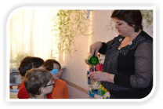
Фиксирование результатов опыта
ВЫВОД: Правильно. Вода жидкая, она может течь.
- Посмотрите на столе лежат картинки обозначающие свойства воды, как вы думаете, какая из них обозначает текучесть? Прикрепите ее на магнитную доску.
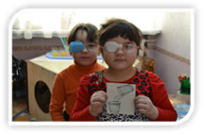

- А, скажите дети, где каждый день мы встречаемся с текучестью воды?
(водопроводный кран).
Вода, одно из главных богатств на Земле.
- Без воды не может прожить ни одно живое существо. Вода нужна всем, людям, животным, птицам, растениям.
Поэтому, при пользовании водопроводным краном нельзя включать сильно воду, чтобы вода не текло просто так.
Обязательно нужно следить за тем, чтобы после пользования водой кран был хорошо закрыт.
К воде нужно относиться очень бережно.
ГИМНАСТИКА ДЛЯ ГЛАЗ

ОПЫТ № 2.
РАССМОТРЕТЬ ВОДУ НА ПРОЗРАЧНОСТЬ.
- Посмотрите дети, перед вами стоят два стакана: один с водой, другой – с молоком. В оба стакана я положила чайные ложечки. В каком из стаканов видно ложечку, а в каком – нет?
- Почему? (В стакане с водой видно ложечку, потому что вода прозрачная, а в молоке - нет, потому что оно непрозрачное.)
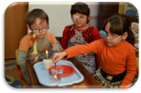
Фиксирование результатов опыта
ВЫВОД: вода прозрачная, бесцветная, т.е. не имеет цвета.
- Найдите картинку обозначающую прозрачность. Прикрепите ее к доске.

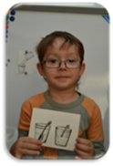
ОПЫТ № 3.
РАССМОТРЕТЬ ВОДУ НА НАЛИЧИЕ ЗАПАХА.
- Дети поднесите стакан с соком к носу.
- Понюхайте, чем пахнет сок? (апельсинами)
- А, теперь понюхайте воду.
- Чем, пахнет вода? (вода не пахнет)
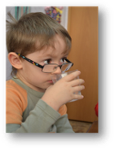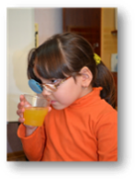
Фиксирование результатов опыта
ВЫВОД: у воды нет запаха.
- А, вы знаете ребята, что вода из водопроводного крана может иметь запах, потому что ее очищают специальными веществами, чтобы она была безопасной для нашего здоровья.
Чистая вода не имеет запаха.
- Прикрепите к доске картинку, которая, по вашему мнению, обозначает, что у чистой воды нет запаха.
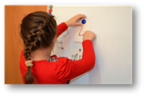
ОПЫТ № 4
РАССМОТРЕТЬ ВОДУ НА НАЛИЧИЕ ВКУСА.
- Посмотрите дети, перед вами два стакана в одном вода, а в другом апельсиновый сок. Возьмите соломинку и попробуйте через соломинку сок на вкус.
Какой вкус у сока? (сок сладкий, вкусный, полезный).
А из другого стакана попробуйте через соломинку воду на вкус.
Есть ли у воды вкус? (нет, она безвкусная).
- Когда человек очень хочет пить, то с удовольствием пьет воду и чтобы выразить свое удовольствие, говорит «Какая вкусная вода», хотя на самом
деле ее вкуса не чувствует.
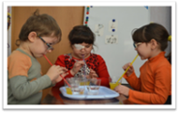
Фиксирование результатов опыта
ВЫВОД: у воды нет вкуса.
- Как вы думаете, какая картинка обозначает, что у воды нет вкуса. Прикрепите ее к доске.

.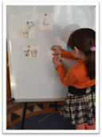

- Уважаемые ученые мы только что, с вами провели несколько научных опытов, и я думаю что, вы узнали много интересного о воде.
- Посмотрите, пожалуйста, на доску с условными обозначениями и скажите, какими свойствами обладает вода.
- 1. Почему вода перетекает из сосуда в стакан? (она жидкая, может течь)
- 2. Почему в стакане с водой видно ложку, а в стакане с молоком нет?
(вода прозрачная)
- 3. Какой, вкус у воды? (она безвкусная).
- 4. Чем вода пахнет? (у воды нет запаха).
- Делать ученые открытия дело не из легких, поэтому в лабораториях бывают перерывы для отдыха. Неплохо бы немножко отдохнуть и нам. Как считаете, ученые? Давайте выйдем из-за своих лабораторных столов и пойдем на ковер.
ФИЗМИНУТКА:
Разминая поясницу, мы не будем торопиться
Вправо, влево повернись, на соседа оглянись
Чтобы стать еще умнее, мы слегка покрутим шеей
Раз и два, раз и два закружилась голова.
Раз и два вперед нагнуться,
Раз и два назад прогнуться.
Раз, два, три, четыре, пять, ноги надо нам размять (обхватить колени руками)
Напоследок, всем известно, как всегда ходьба на месте!
Вот и стали мы сильней, (показать «силу»)
Здоровей и веселей! (улыбнуться друг другу)
От разминки польза есть! Что ж, пора на место сесть!

- Дети, обратите внимание на колбочку она у нас по-прежнему с водой, вероятно, она еще, что-то хочет рассказать о воде.
- Вода ребята, обладает еще одним удивительным свойством, растворимостью, с этим свойством вы встречаетесь каждый день.
Скажите, что происходит с сахаром, когда вы кладете его в чай и размешивает ложкой. (Сахар исчезает).
- Совсем исчезает? Но ведь чай был несладкий, а стал сладкий. Сахар не исчезает, он растворяется, распадается на крошечные, невидимые глазу частички и распределяется по всему стакану. Но все ли вещества будут точно так же растворяться в воде? (ответы детей)
Давайте проверим ваши предположения экспериментально.

ОПЫТ № 5
РАССМОТРЕТЬ ВОДУ НА РАСТВОРИМОСТЬ.
- Я, налью вам в стаканчики воду, а вы растворите в ней соль.
- что изменилось? (запах -, цвет -, вкус +).
- Посмотрите, изменился ли цвет у воды? (нет).
- А теперь, понюхайте воду, запах изменился? (нет).
- Попробуйте через соломинку воду на вкус. Изменился ли вкус у воды? (да, она стала соленой).
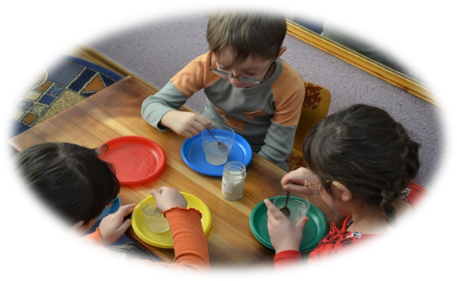

Фиксирование результатов опыта
ВЫВОД:
Вода стала соленая.
-Как, вы думаете, какими карточками мы можем зафиксировать результат данного опыта? (Результаты опыта крепятся на доску).
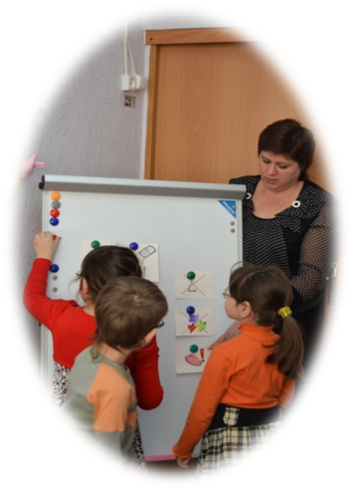
- Как вы думаете, дети, можно ли всю эту соль, растворить в стакане воды? (Гипотеза детей).

ОПЫТ № 6
- Добавляем в раствор пол чайной ложечки соли и размешиваем. Посмотрите, соль перестает растворяться. Получился насыщенный соляной раствор – насыщенный от слова сытый.
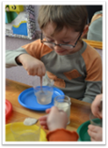
Фиксирование результатов опыта
ВЫВОД:
Вода растворяет соль и становится соленой. Но может растворить только определенное количество соли.
- Найдите карточку, которая, по вашему мнению, обозначает насыщенный соляной раствор.
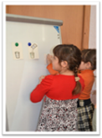
А, вы знаете, ребята в нашей Волгоградской области есть соленое озеро Эльтон – это настоящее чудо природы, одно из крупнейших соленых озер мира, его длина составляет 18 км, а ширина 14 км. (показ фото)
Жаркое солнце выпаривает воду с озера, оставляя солёный осадок – рапу (показ рапы в сосуде). Кроме поваренной соли, рапа включает в себя и другие горькие соли.
- Так вот, ребята, чтобы колбочка смогла вернуться в свою химическую лабораторию нам с вами нужно вырастить удивительные соляные кристаллы.

ОПЫТ № 7
КРИСТАЛИЗАЦИЯ СОЛИ
- Для этого опыта нам нужно в насыщенный соляной раствор опустить ниточку и наблюдать за ней в течение нескольких дней.
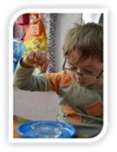
(Наблюдения проводим 3 - 4 дня. На следующий день на нитке появляются кристаллы соли. Через 4 дня нитка причудливо, обрастает кристаллами соли).
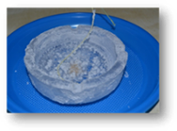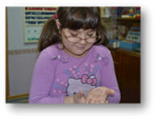
Фиксирование результатов опыта
ВЫВОД:
Из соленого раствора вода испаряется, и образуются кристаллы.
Результаты опыта дети зарисовывают в блокнот. Ниточки с соляными кристаллами остаются экспонатами в центре экспериментирования.

III Заключительная часть

Итог занятия
- Вам понравилось занятие? Чем?
- Что нового вы узнали на занятии?
Колбочка благодарит детей за помощь и прощается с ними до новых встреч в химической лаборатории.

